一沙一世界：团体沙盘游戏——人际关系体验成长小组介绍

一盘细沙，一瓶清水，一架沙具，来访者的表达与创造，咨询师的守护与关注，便构成了沙盘游戏的最基本要素。
在自由而受保护的空间里，内心世界得以构建，心灵的充实与发展，治愈与转化也获得了可能。
沙盘游戏是由瑞士多拉·卡尔夫创建的一种心理疗法，是目前国际上受到普遍推崇而且影响深远的沙盘游戏疗法。
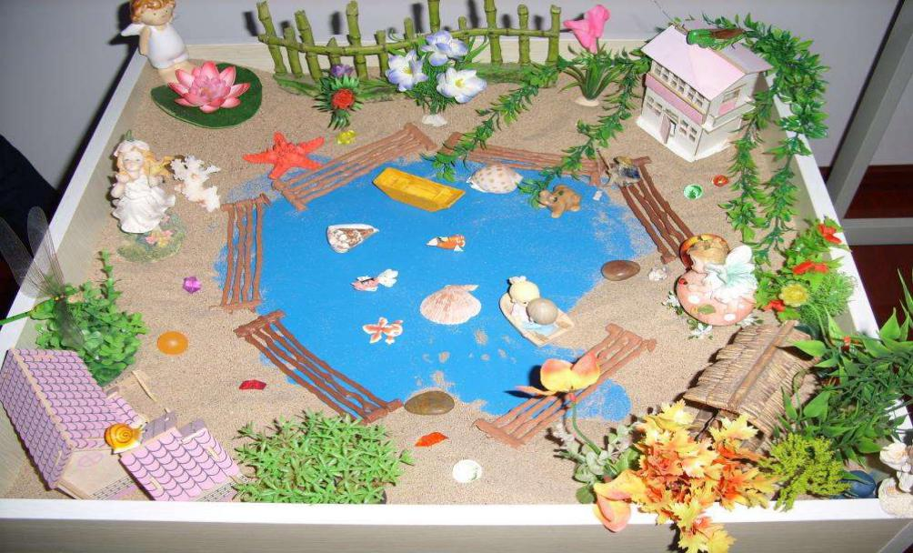

为协助大学生在人际关系、情感关系、亲子关系中认识到自我发展，从而改善关系，实现内心成长与个性发展，心理中心将组建一个以“探索人际关系与自我成长”为主题的团体沙盘游戏成长小组（图片来自网络）。
成长小组相当于社会现实的一个缩影，每一个成员的行为模式都可以在团体互动中体现。在沙盘游戏过程中，小组成员通过自我探索以认识自己，了解自己，接纳自己；通过与其他成员交流，发展人际交往技巧；活动中提升成员的归属感、被接纳感和安全感，使成员更有信心面对生活中的挑战。

一、小组的安排共分为以下四个阶段
第一阶段：感受；第二阶段：交流；第三阶段：修通；第四阶段：自助。
帮助小组成员学习沙盘游戏中自我成长的方法，并把小组的收获带到生活中，达到自助助人的效果。
二、团体带领者
林老师，心理学硕士，沙盘游戏师，心理咨询师。
三、团体规则
封闭式团体（活动开展后不再添加新成员）。
每次1.5小时左右，要求团体成员每次准时参加，并承诺如无意外中途不退出。
成员互相尊重，遵守保密的义务。
四、招募对象
在校大学生，年龄、性别、专业不限。有意向进行自我探索、深入探索人际关系、亲密关系与自我成长的大学生。
人数：8-10人。
- 报名时间
4月18日——25日（下午4点前）
六、报名方式
1、第一步：
可向本院心理辅导员、心理联络员老师报名；
也可拨打心理中心预约电话65872525报名登记，并同时发送报名邮件至769455613@qq.com（邮件内容包括姓名、性别、学号、二级学院、班级、手机号，邮件名为“团体沙盘成长小组报名”）
2、第二步：
收到通知后参加入组面谈，面谈时间为4月27日（周五中午12:00-14:00）。
七、活动时间
5月9日-30日 每周三中午（12:00-14:00） 共4次
- 活动地点
心理健康教育中心——心灵之家站（教四-4楼东）

